Дата проведения: 16 февраля 2013 г.
Место проведения:Мокроорловский СМДК
Время проведения: 10.00 – 14.30

Участники: Главы поселений, работники СМДК, директора школ, заместители директора по ВР

09.30-10.00 – заезд и регистрация участников семинара
10.00-10.15 – кофе-пауза
10.15-10.30 – приветствие участников семинара.
Знакомство с выставкой работ «Рукотворная краса»

- ПРАКТИЧЕСКИЙ БЛОК – 10.30-12.30

Время работы | Название кружкового объединения | Тема | Ответственные  за проведение, выступающие
10.30-10.40 | Кружок художествен-ного творчества «Радуга» | Моделирование декоративной гвоздики  из бумаги | Блинник О.Д.
10.45-11.05 | Библиотека | Занятие из серии «Память о прошлом храним», посвященное  70-летию Прохоровского танкового сражения | Вдовина Т.И.
11.10-11.25 | Вокальный кружок «Домисолька» | «Масленичное гуляние» | Приходько И.А.
11.30-11.45 | Клуб народной игры «Забава» | Игровая программа  «Как бывало  в старину…» | Приходько В.В.
11.50-12.30 – Литературно-музыкальная композиция «Девчонки на войне…»

- ТЕОРЕТИЧЕСКИЙ БЛОК – 12.30-13.30

- Система взаимодействия субъектов сельского поселения как условие развития духовности, патриотизма, гражданственности личности –

- Председатель Совета СКК Н.Н. Серых
- Директор СМУ «Дом милосердия» Ф.Н. Галайко
- Председатель ТОСа «Сподарюшино» А.Я. Шулаев

- Развитие духовности, патриотизм, гражданственности личности в сельской социокультурной среде с учетом стандартов второго поколения – С.И. Линник-Ботова.

- Рефлексия.
- Переезд в МБОУ «Мокро-Орловская СОШ»
14.00-14-30 - Обед

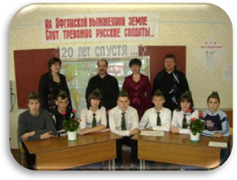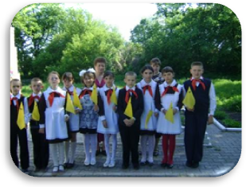

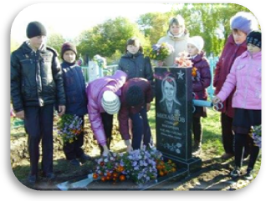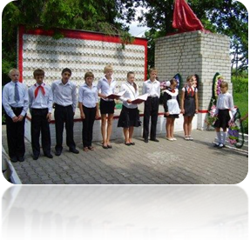

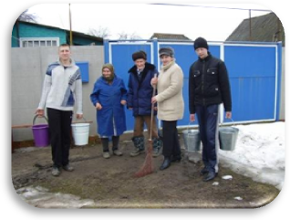

309392
Белгородская область
Грайворонский район
село Мокрая Орловка

тел. 8(4726764175)

Мокроорловское поселение

«Система взаимодействия субъектов
сельского поселения как условие
развития духовности, патриотизма, гражданственности личности»

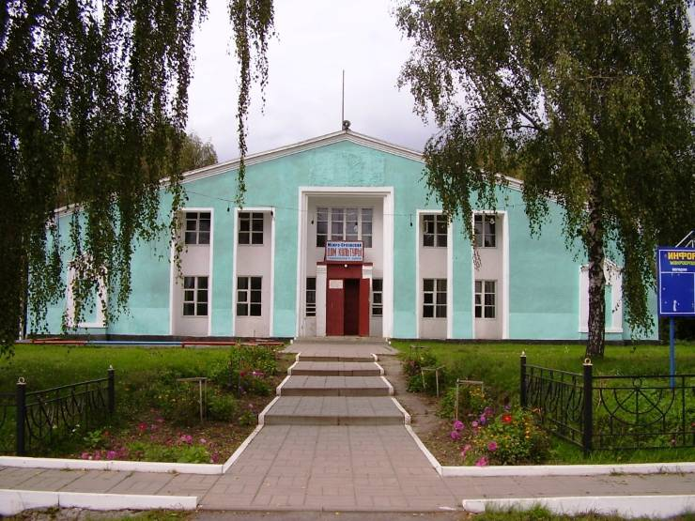

16 февраля 2013 года

